目 录
选课程序及有关规定
一、选课前的准备工作
二、选课时的操作流程
三、注意事项
选课系统使用指南
一、登录
二、查看人才培养方案、课程安排、课程介绍、教师信息
三、选课及选课调整
四、重修选课
五、学生退课
六、密码修改
七、成绩查询
八、退出系统

附1：《关于修订本科各专业学分制人才培养方案的意见》（节选）
附2：安徽师范大学本科生素质拓展学分实施方案（试行）（节选）
选课程序及有关规定

- 选课前的准备工作
1、熟悉本专业人才培养方案。本科各专业学分制人才培养方案是学校按照专业培养目标和年限，在充分调研的基础上、经学院教学指导委员会反复论证，并经学校组织的专家审核后制定的，充分考虑了课程前后衔接的逻辑关系及大部分学生的学习规律，是选课的指导性文件。学生一般应按人才培养方案的课程安排顺序修读，提前修读可能给学生的学习带来困难，滞后修读则有可能影响学生按时毕业。诚然，学生也可以根据自身的基础和学习特点自主制定个性化的修读计划。但在选课时一定要注意课程之间的先后逻辑关系。学生必须修读完成本专业人才培养方案规定的相关课程及教学、实践环节，并取得最低毕业学分后方可通过毕业资格审核。
2、认真了解课程开设情况。每学期的课程开设是根据专业人才培养方案和专业学生数以及教学资源状况而安排的，是学生可选课程的根本依据，学生应该根据每学期的课程开设情况选择本学期应该修读的课程。
各专业人才培养的目标与要求不同，课程安排也有所区别，同类或同名课程对不同专业学生的要求不同，学时数及学分数也不同。即使学时数相同的同名课程，对不同的专业其教学内容也有可能各有侧重。学生选课时应注意选择修读本专业人才培养方案规定的课程（注意课程代码）。如学生修读非本专业人才培养方案规定的课程，所修学分按自选课程学分计算。若学生选择其它专业同名、同类课程的学分数高于本专业该课程学分，即同名、高一层次的课程，学校原则上同意用高学分课程替代本专业人才培养方案中规定的同名、同类课程。
3、检查本人学习进度情况。学生在选课前应检查本人学习进度，特别要检查是否有前期应修读但尚未修读的课程，或已修读但未取得学分的课程。如有此类课程，应在下一学期首先选择修读此类课程，以免影响正常的学业，学生平均每学期修读课程一般在20学分左右。
4、了解任课教师情况及课程简介，拟订自己的计划课程表。学生可以通过校园网了解任课教师的情况，也可以向班主任、辅导员或上一届同学了解课程及任课教师情况，在学院老师的指导下根据学校的课程安排及本人的实际情况，拟定课程修读的计划（课程、任课教师以及上课时间）。

- 选课时的操作流程
（注：以下三轮选课的时间安排视每学期教学情况将有具体调整，并于每学期选课前下发具体的选课通知。）
教务处将在每学期第14周通过校园网公布下一学期的课程安排，学生可查阅并在学院老师的指导下初步选择下学期的课程，包括课程、任课教师、上课时间、地点等。学校在第15周开放选课网站，学生可以在任何一台能够连通安徽师范大学校园网的计算机上上网选课。选课分三轮进行：
1、第一轮
（1）输入个人密码进入选课系统，系统检查用户身份，通过则进入下一步。
（2） 系统提示学生学分修读情况。
（3） 进入必修课选课界面，系统显示下学期本专业具体课程安排（包括：课程、任课教师、时间、地点、已选人数等）。必修课程由系统按班级自动生成课表，一般不必选课，若有特殊情况可以进行调整，按课程逐门进行选课。
（4）进入选修课选课界面，分别进行通识教育课程和自选课程的选课，其中自选课程可以选修本专业选修课，也可以修读跨专业课程，本轮选课只可选本专业部分。
（5）进入体育课选课界面，确定体育课选课方式后，选择具体的体育项目教学班。
（6）注册辅修其他专业者，进入辅修选课界面，进行相应辅修专业的选课。选课规则同选修课选课（注册辅修者优先）。无注册辅修专业而选定了辅修课程者，其获得的学分作为自选课程学分。（目前学校尚未开设辅修专业）
（7）学生选定课程后提交选课结果，完成第一轮选课。
第16周教务处进行选课后台调整。第一轮选课限定容量，先到先得。低于最低开课人数的教学班，在此轮选课结束时将被停开。因课程停开而落选的学生可在第二轮选课中补选。
2、第二轮
教务处将于第17周在网上公布第一轮选课结果，并开始第二轮选课，限定容量，先到先得。
（1）输入个人密码进入选课系统，检查并确认第一轮选课结果。本轮选课不能对第一轮已选定的课程进行改选或退选，但可进行补选。
（2）跨专业选课。若要选择其他专业课程，可进入选修课选课界面，点击自选课程的跨专业选课。
（3）学生确认并提交后完成第二轮选课。
教务处第18周在网上公布第二轮选课结果。此轮选课结果记入学生档案，原则上学生不得再更改选课结果。
3、第三轮
教务处将于每学期开学后两周内进行第三轮选课。
（1）输入个人密码进入选课系统，检查并最终确认选课结果，同时核对上学期各课程成绩和获得学分情况。
（2）重修选课。学生进入重修选课界面，输入需要重修课程的课程代码或课程名称，系统显示该课程的开课情况，学生视个人课表的情况进行选择。若重修课程上课时间与个人课表冲突，可以进行冲突选课，同时需办理自修该课程的手续。
（3）因学籍异动、生病等特殊情况，没有参加前两轮选课的学生，在本轮选课中进行补选。
（4）学生退课。原则上前两轮已选定的课程不得退选，确有特殊情况的，可进入学生退课界面退选前两轮已选课程（人才培养方案内的必修课程不能退选）。每人限退2门。当人数小于教学班任务人数的50%时，无法再退。所退课程的教材仍需认领。
开课后第3周统计学生最终修读课程情况，作为学籍管理、成绩管理以及按学分收费的依据。

- 注意事项
1、选课结果一旦确定，原则上不得更改，希望学生在选课前作好充分准备，选课时慎重考虑。
2、不及格的必修课程可以重考，也可以选择重修；不及格的选修课程，可以重修，也可以改选其他课程。学生应认真修读已选定课程，一旦出现不及格课程将影响其以后“评优”的结果和“保研”资格的认定。
3、学生选课时要注意量力而行，切忌盲目一味贪多。但为保证学生在最长的学习时间内完成学业，平均每学期修读的课程原则上不得少于15学分。
4、课程开设计划是根据专业人才培养方案，按照课程的前后衔接顺序安排的，既考虑了前导课程与后续课程的逻辑关系，又考虑了学生每学期的学习负荷量。学生在选课时要特别注意课程的前后衔接，不要拉下对后期学习至关重要的基础理论课或专业基础课程，以免影响后期的学习。
5、实验课（包括一门课程中的实验部分）选课后请同学们留意学院安排做实验的具体时间。
6、学生应注意保管选课密码（学生可在系统中自行修改），以保证自己选课结果的安全性。若密码遗忘，可持学生证到学院教学办公室查询。
7、每次选课须携带纸、笔，记录选课结果。
8、选课期间，学生应及时注意网上发布的选课信息以及相关通知，如有不明之处可向学院或选课部门咨询。

选课系统使用指南

一、登录
1、用鼠标双击Internet Explorer，运行浏览器（图1.1）


浏览器
图1.1

2、在地址栏输入选课地址（http://tms.ahnu.edu.cn），按回车键确认（图1.2）。
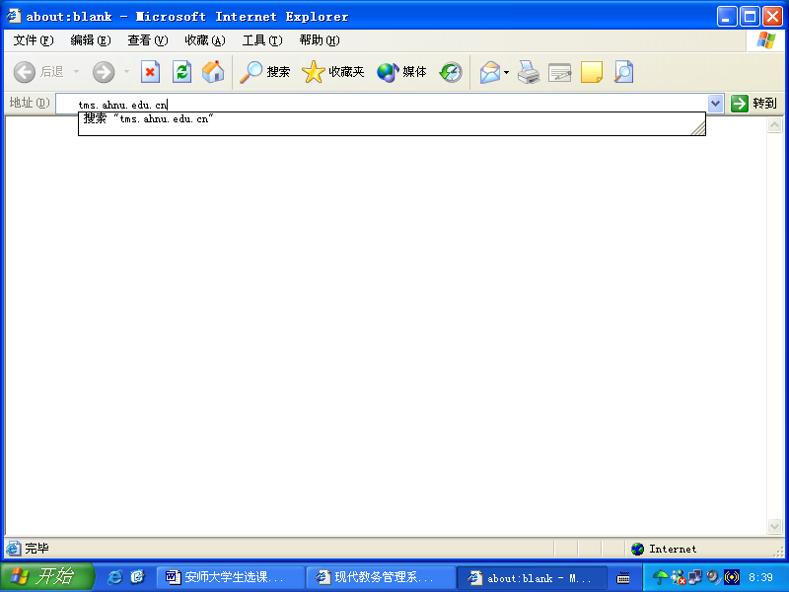
地址栏
图1.2
3、正常情况下会出现“安徽师范大学教务管理系统”登录页面（如图1.3），输入用户名称（学号）和用户口令，并且选择用户权限为学生，最后点击[登录]按钮。如果没有出现“安徽师范大学教务管理系统”登录页面，请检查选课地址（http://tms.ahnu.edu.cn）输入是否正确。
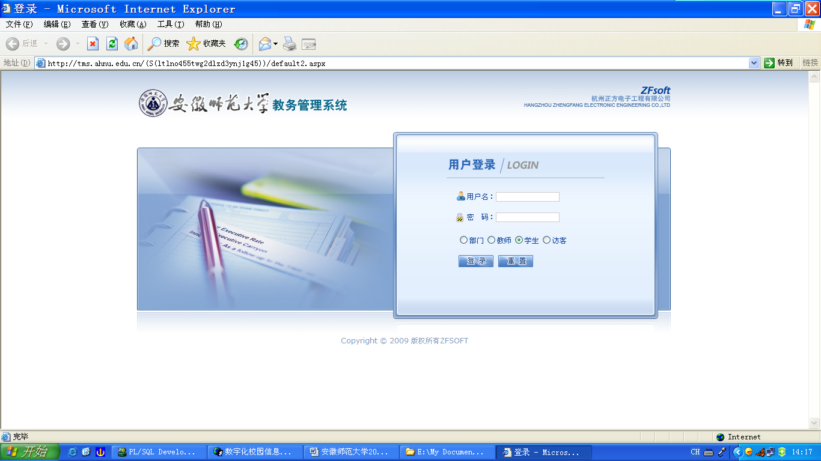
输入学号
输入密码
图1.3

4、如果通过系统认证，会出现“安徽师范大学教务管理系统”的主界面（图1.4），否则请校验用户名称和用户口令是否正确输入。

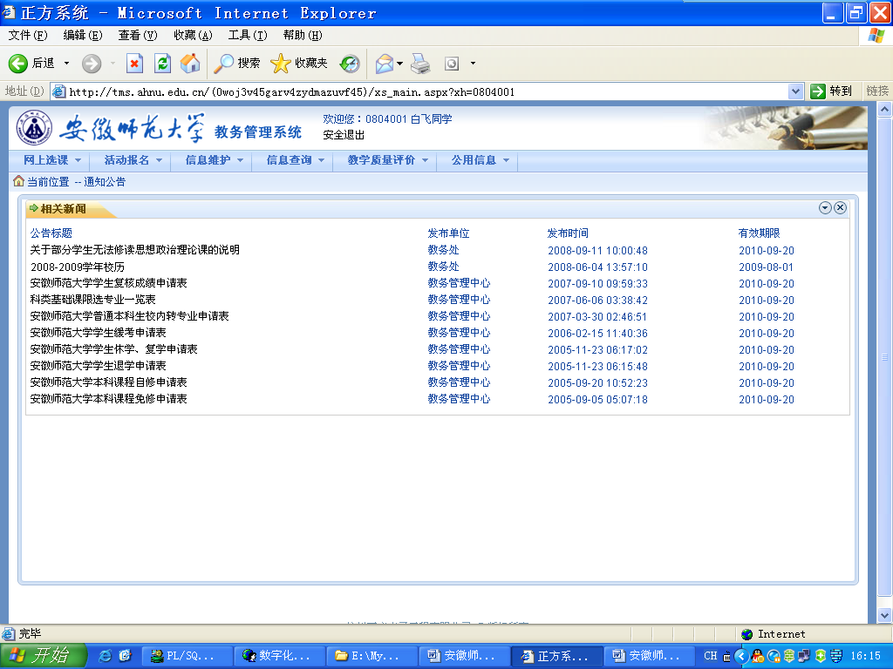

图1.4

二、查看人才培养方案、课程安排、课程介绍、教师信息
1、查看人才培养方案。在“安徽师范大学教务管理系统”的主界面下选择“信息查询” “培养方案”进入人才培养方案查询界面（图2.1）。

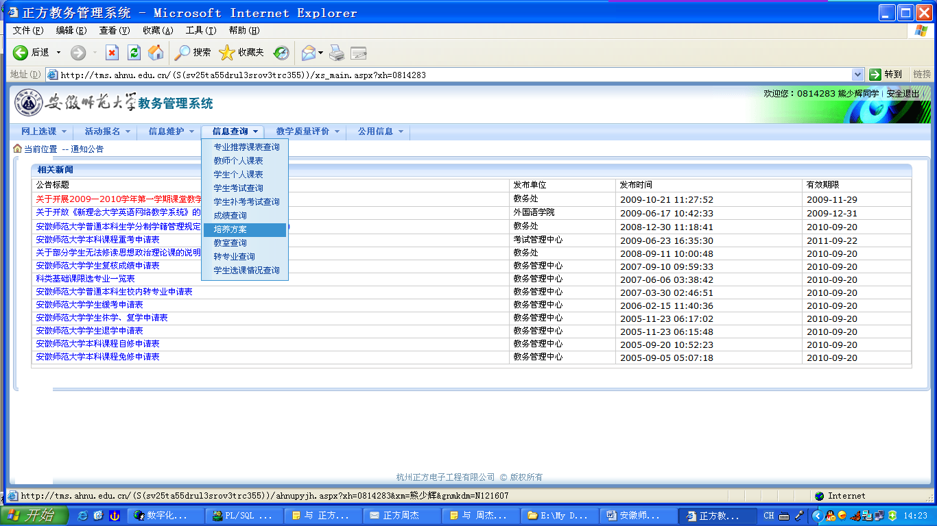
图2.1

点击专业培养计划，选择学院名称、专业名称、专业年级及学期后，就可以查询每学期或全部的课程安排（图2.2）。

在查询显示的结果中，点击“查看介绍”链接也可以查看详细的课程信息介绍。

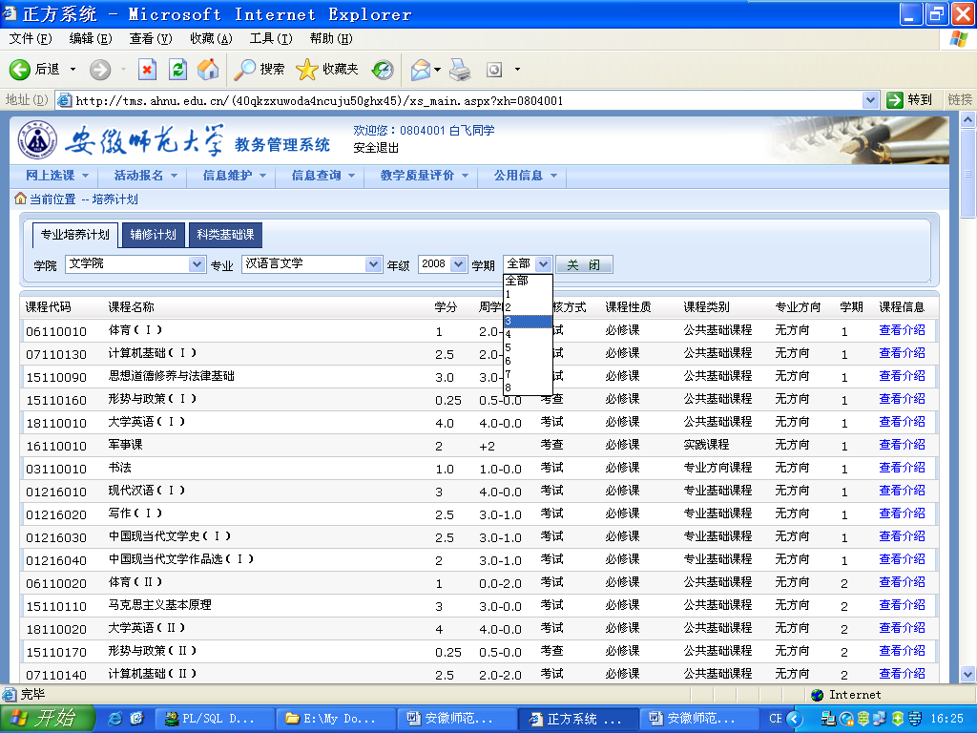

图2.2

点击辅修计划（尚未制定）或科类基础课就可以查询相应辅修专业每学期或全部的课程安排以及全校通识教育课程的开设情况（图2.3）。

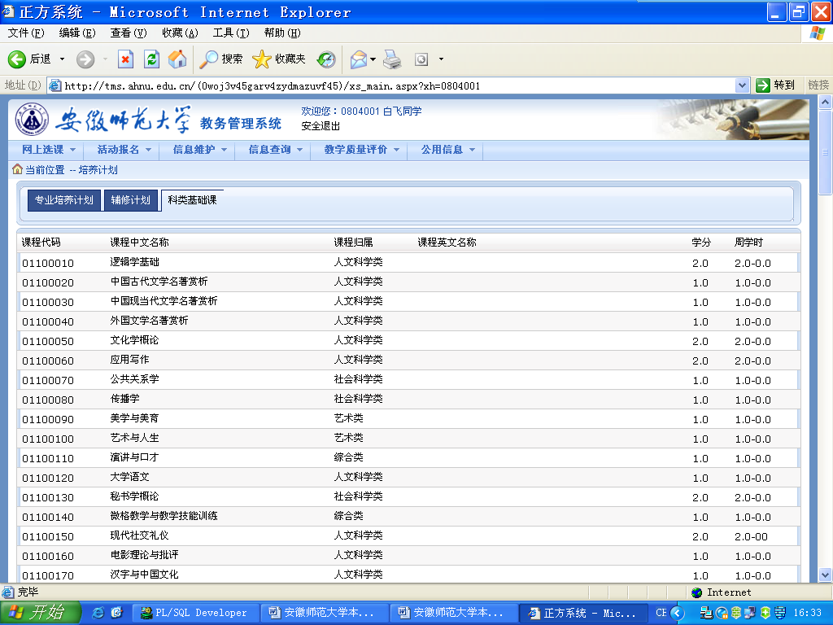

图2.3

2、查看课程安排。在“安徽师范大学教务管理系统”的主界面下选择“网上选课” “学生选课”（图2.4）进入“学生选课”主界面，即可看到本专业必修课安排信息（图2.5），点击相应按钮还可查询其他课程安排信息。
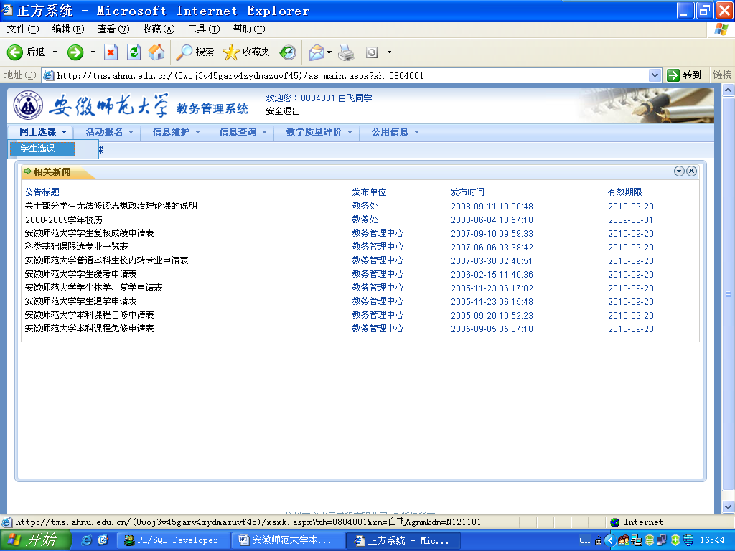
（图2.4）
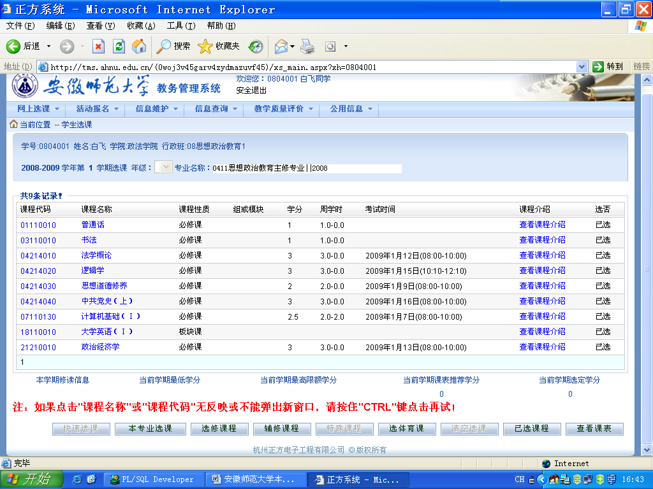
（图2.5）
3、查看课程介绍。在查看课程安排的界面中点击“查看课程介绍”链接（图2.5）可以查看课程介绍如下（图2.6）。

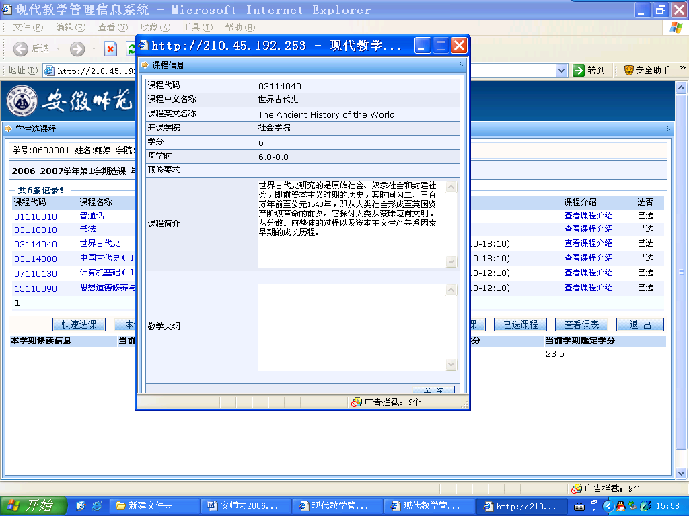

图2.6

４、查看教师信息。在查看课程安排的界面（图2.5）中点击课程代码或课程名称，打开学生选教师的页面（图2.7）。

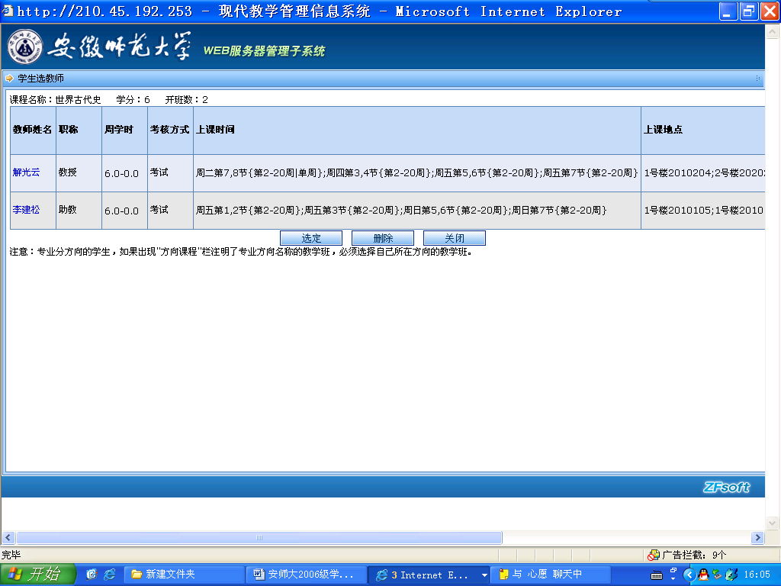

图2.7

点击教师姓名栏中的教师姓名链接以选定教师，查看相关教师的基本信息及教学日历（图2.8）


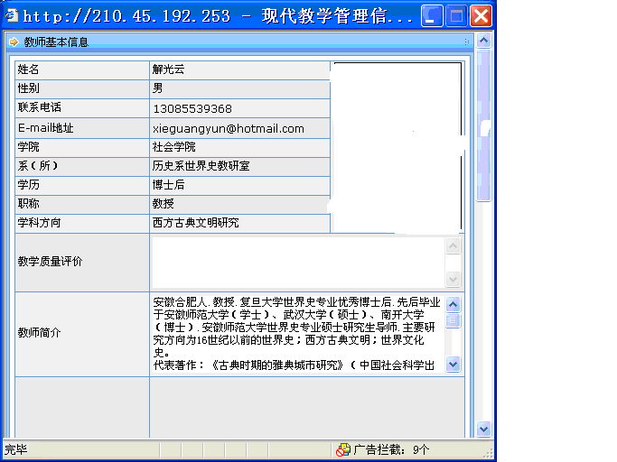
图2 .8

三、选课及选课调整
1、进入选课界面。在“安徽师范大学教务管理系统”主界面下选择“网上选课” “学生选课”进入“学生选课”主界面（图3.1）：

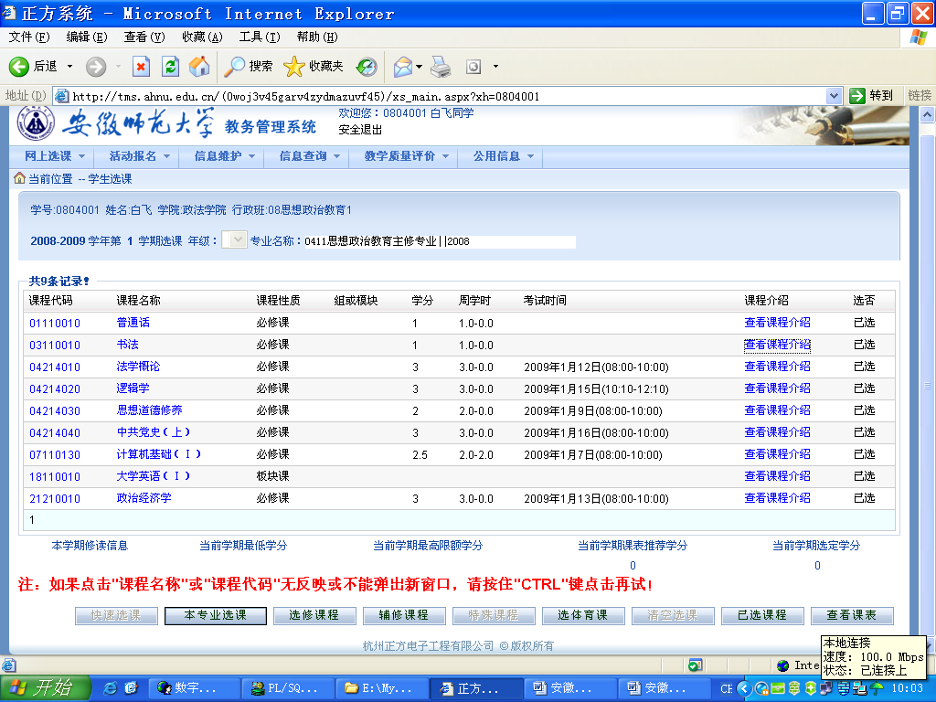
学生个人信息
课程显示区域(默认为本学期本专业开设的必修课程)
选课功能按钮
学分统计信息
图3.1

2、本专业必修课程选课
（1）查看必修课已选结果。进入选课界面，点击［本专业必修课］按钮（图3.2）。必修课程已由系统按班级自动生成，“选否”栏出现“已选”字样。

本专业必修课
图3.2

（2）逐门选课，若有特殊情况也可以按课程逐门进行选课。在确定修读课程后，点击相应课程代码或课程名称，打开学生选教师页面（如果课程开设对象不是选课者所在校区或限制选课者选修，则不会出现任何教师）（图3.3）

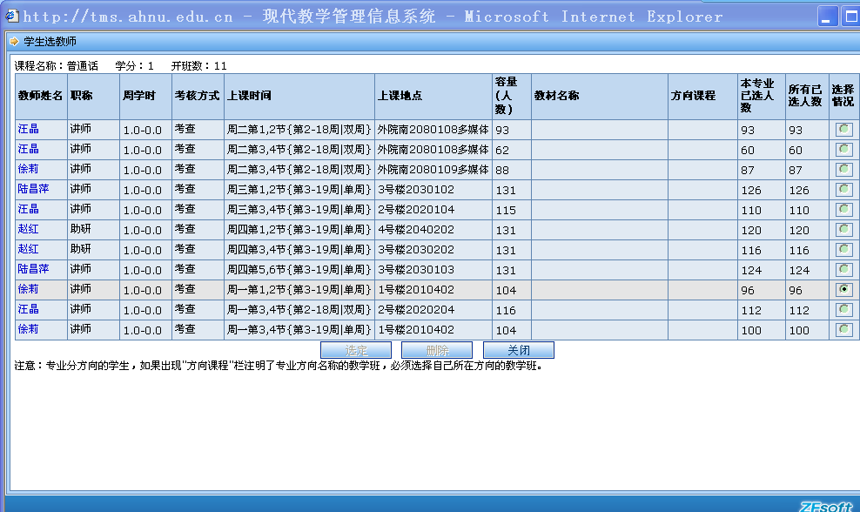
图3.3
点击教师姓名栏可查看教师基本信息及教学日历（图3.4）
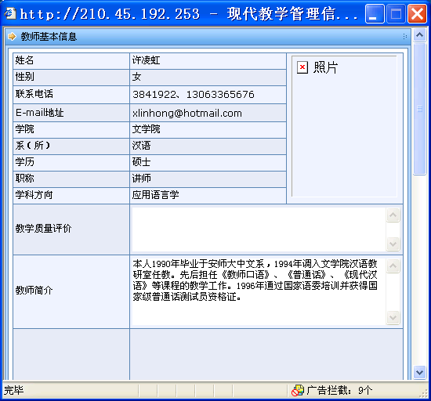
图3.4
在决定选择上课教师后，在与之对应的“选择情况”一栏的单选框中点击（下图表示选徐莉教师的课，图3.5），然后点击[选定]按钮确认该门课程选课完成。
图3.5

如果选课成功页面将自动关闭，并在课程显示区或最后一列的“选否”上显示“已选”字样（若无显示，刷新页面即可看见）；如果选课失败，会有失败提示（失败原因有“选课时间冲突”、“选课容量超过限制”、“没有权限选”等）。若要删除某门课程的选课结果，需要进入相应学生选教师界面（如图3.5）点击[删除]按钮以删除已选的这门课程；如果想换一个上课教师，只需重新选择，再点击[选定]按钮即可。
（3）大学英语选课，点击大学英语课，首先弹出选板块等级的界面（图3.6），先确定选课板块与等级（图3.6显示为第2板块），点击选定后，课程显示区域将列出本板块所有上课教师和教学班。接下来的操作与选本专业必修课方法相同。（目前只能在推荐的板块和等级中选课）

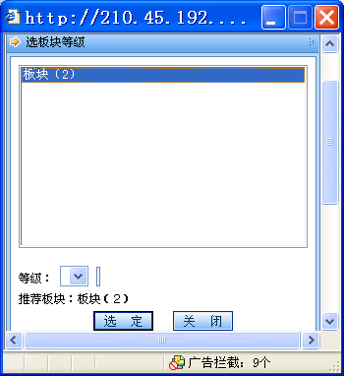
图3.6

3、选修课程选课。选修课程分为院系选修课和校选修课。
（1）院系选修课：进入选课界面，点击［院系选修课］按钮（图3.7）打开院系选修课选课窗口（图3.8），首先需要确定院系选修课的类别。
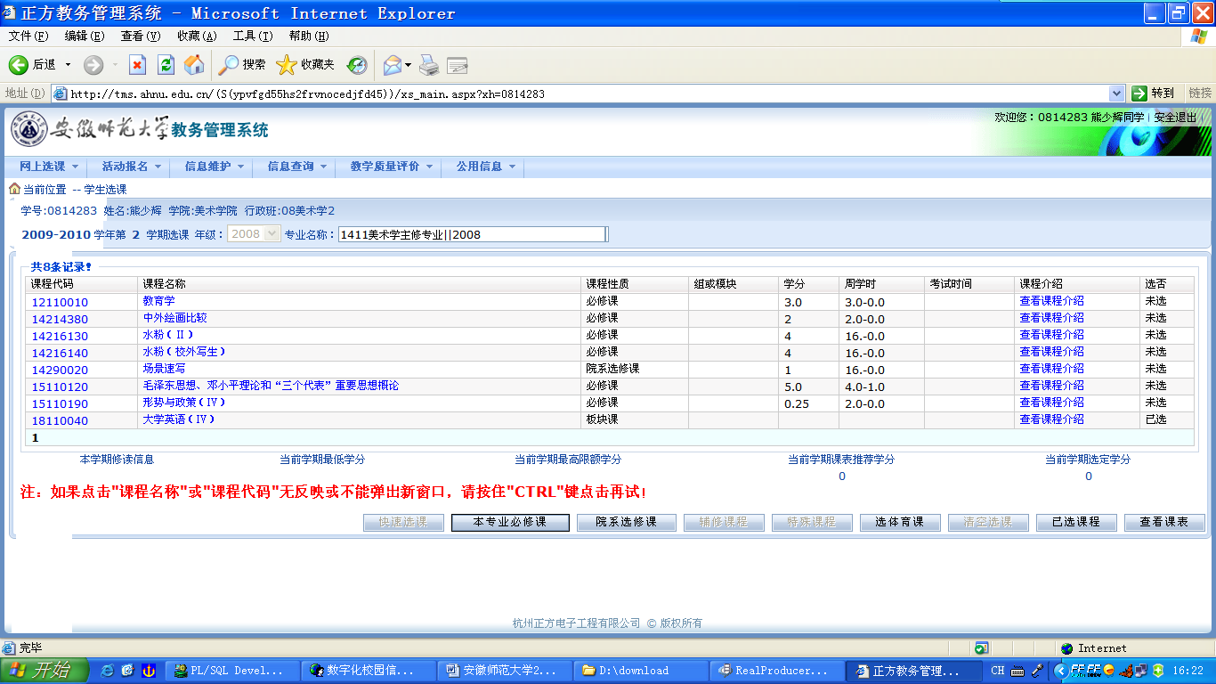
院系选修课
图3.7
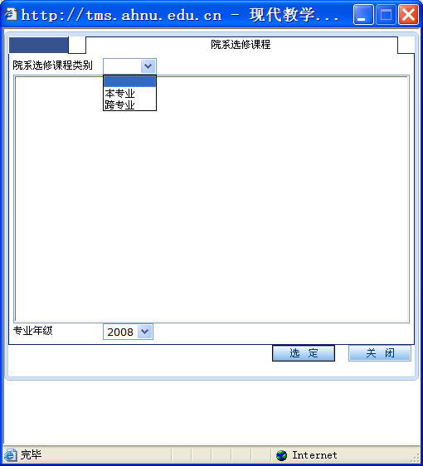
图3.8
选择“本专业”将出现本专业名称，选中专业名称后点击选定，并关闭当前窗口，进入本专业选修课程选课。接下来的操作同选本专业必修课方法相同。
若选择“跨专业”，则首先要选择学院，系统会自动显示学院对应的专业名称，然后选择专业名称和专业年级，点击[选定]后，进入跨专业选修课程选课。课程显示区域会显示你选择的专业名称和专业年级本学期开设的课程，学生可以按需要进行选课，操作方法与选本专业必修课相同（图3.9）。
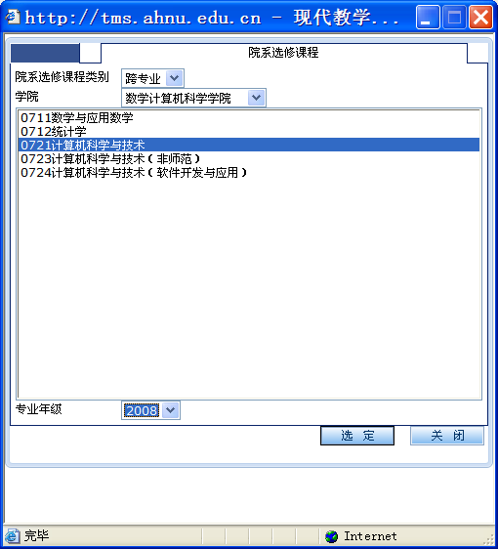
图3.9

跨专业选课从第三学期开始开放。因学校教学资源有限，跨年级选课目前尚未开放。
（2）校选修课：点击网上选课 校选修课选课按钮打开校选修课选课窗口（图3.10）
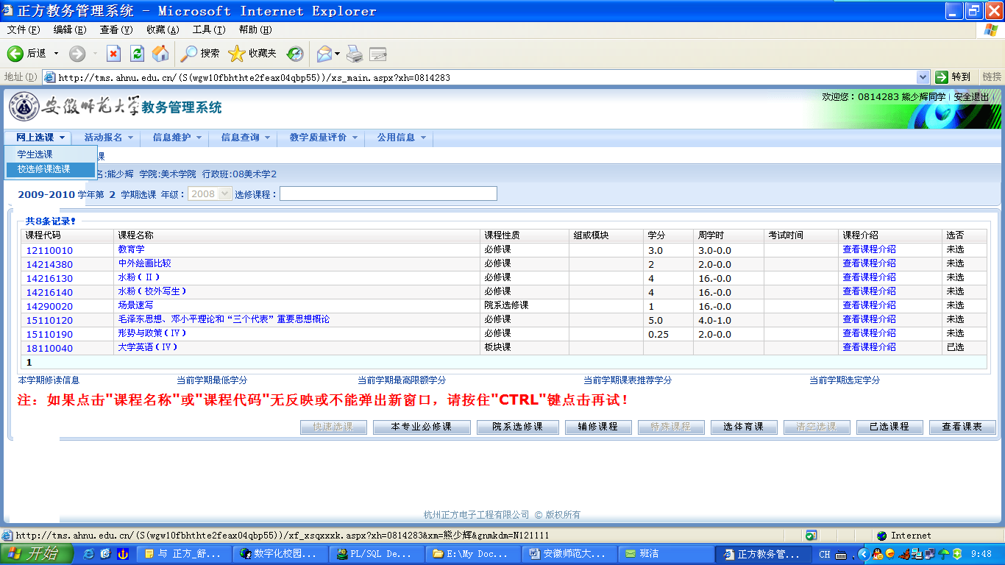
校选修课选课

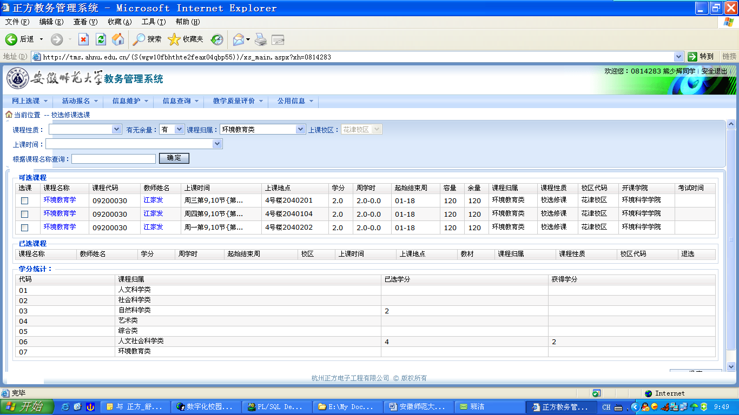
图3.10
通过选择有无余量，课程归属（有人文社会科学类、自然科学类、环境教育类、艺术类、综合类），上课时间，课程名称等选择项来检索想要选择的课程，检索到的课程将列在可选课程栏中，点击课程名称前的选课下方的复选框，再点击页面右下方的提交按钮，选中的课程将列在已选课程栏中。
若想退选已选中的课程，请在已选课程栏中点击想要退选课程的退选按钮即可。
学分统计栏中将显示各类课程已选学分和已获学分情况，学生可对照此学分安排本学期的校选修课选课。
校选修课一般开设在周一至周四的是晚上（上课时间中所列第9、10节即为晚上），并且从从第三学期开始开放选课。

4、辅修课程选课。（尚未开设）
点击[辅修选课]按钮进入辅修课程选课界面，选择学院和专业年级，系统会自动显示相应的辅修专业名称，从中选择所要辅修的专业，点击选定，并关闭当前窗口，进入辅修专业课程选课。接下来的操作同选本专业必修课方法相同（图3.11）。
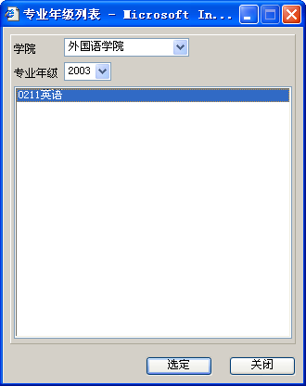
图3.11

5、体育选课：
点击[选体育课]按扭进入体育课选课界面。首先确定选课方式，然后选择具体内容。选课方式分为“按运动项目”、“按上课教师”和“按上课时间”（图3.12）。学生可以任选一个方式进行选课。

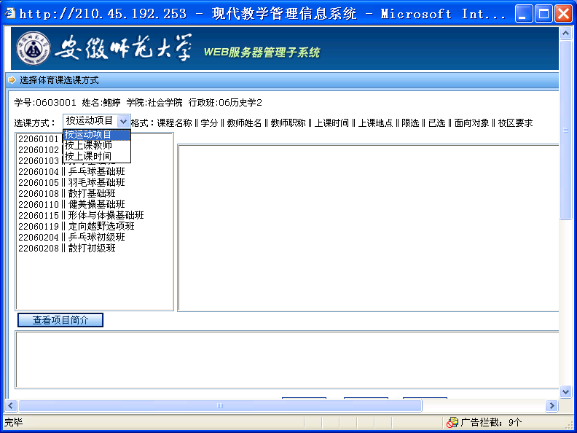图3.12

选择某个方式后，在左边的框中选中某一项，在右边框中将出现与其对应的教学班。（图3.13）。

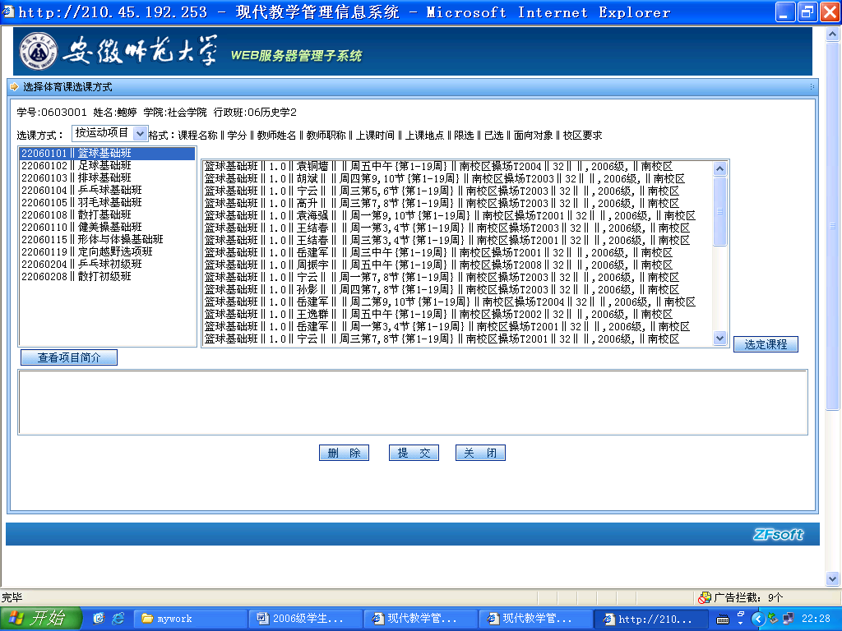
图3.13

选择右边框中某个教学班，点击[选定课程]。所选课程将出现在下面方框内（图3.14）。
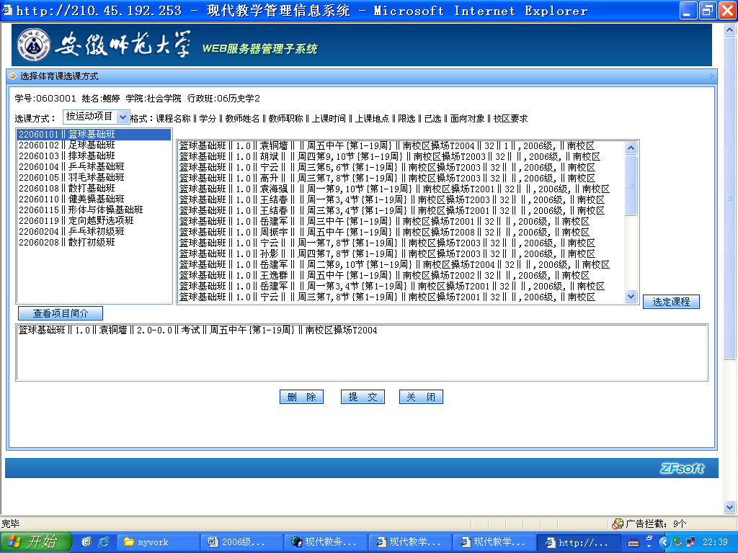
图3.14
如果想删除已选定的体育课，可以选中下面方框内的课程，点击[删除]按钮删除对该门课程的选择，然后重新选择其它课程。
最后点击“提交”按钮确定完成体育选课（图3.15）。注意记录自己上体育课的时间和地点。

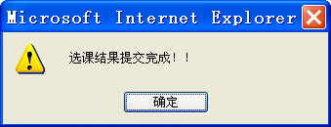
图3.15

每个学生一个学期只能选修一门体育课程，同时注意不要和以前学期所选体育课程重复。
同一体育项目，只有选修过其低级班以后，才可选修高级班。

6、清空选课：
（1）清空一门课程：进入该课程选课界面（图3.16），点击[删除]按钮以删除该门课程选课结果。
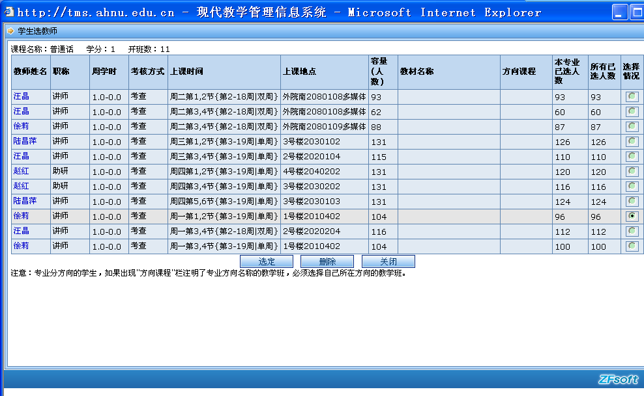
图3.16

（2）清空所有选课结果：如果你觉得对目前的选课情况不满意，想推倒重新开始选，这时可以点击[清空选课]按钮以清空选课数据，重新开始选课。此时系统会出现如下警告信息（图3.17），点击[清空]即可。该功能请同学们务必谨慎使用。

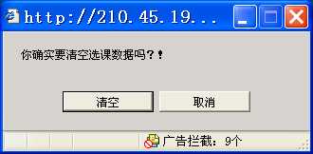
图3.17
7、查看课表：点击[查看课表]按钮可以查看个人课表（图3.18），显示你到目前为止所选的课程对应的时间及其他相关数据（如课程名称、教师姓名、上课地点等）。
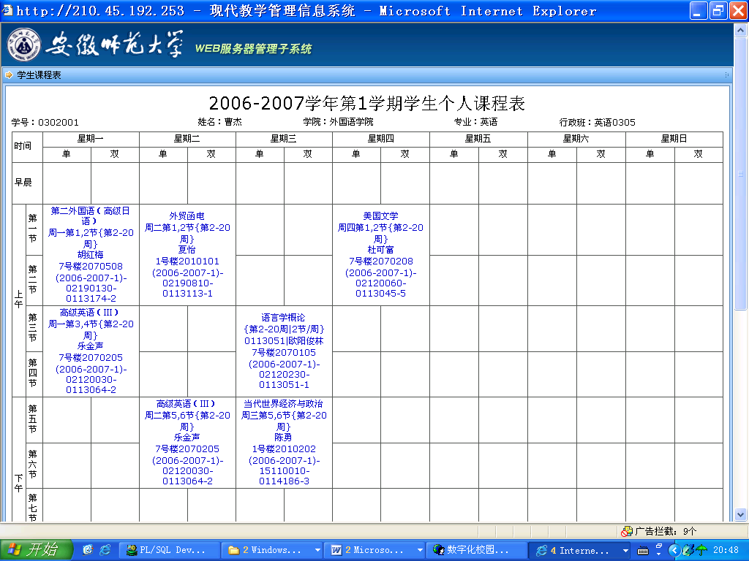
图3.18

四、重修选课（每学期第三轮选课时开始开放）
学生需要完成重修课程的选课，可在“安徽师范大学教务管理系统”主界面下选择“网上选课” “重修选课”进入重修选课界面（图4.1）。
点击下拉框将列出本专业所有必修课，选中需重修的的课程，查看该课程的开课情况，并进行重修选课。操作方法与选本专业必修课相同。
选中课程后若没有出现该课程的开课情况，说明该课程本学期没有开设或因人才培养方案调整不再开设，可向课程开课学院的教学办公室咨询该课程的开设情况。
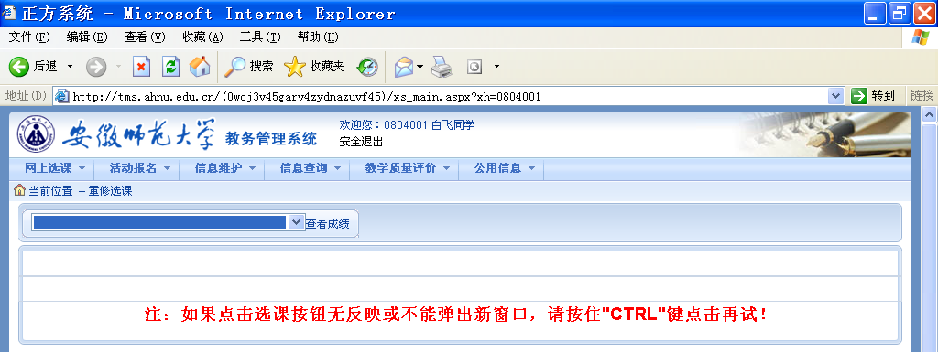
图4.1

选课时，若重修课程和个人课表的上课时间发生冲突，系统将允许冲突选课，并出现以下提示（图4.2）。这表明此课程已经选上，但因上课时间冲突无法跟班上课，必须填写《安徽师范大学本科课程自修申请表》，办理自修手续。

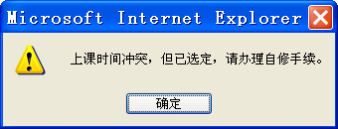
图4.2
若要删除重修选课的结果，需再次进入重修选课界面，点击已选课程后面的[删除]按钮即可。

五、学生退课（每学期第三轮选课时开始开放）
第三轮选课中，因特殊情况需退选前两轮已选定课程的学生，可在“安徽师范大学教务管理系统”主界面下选择“网上选课” “学生退课”进入“学生课程退选”界面（图5.1）。
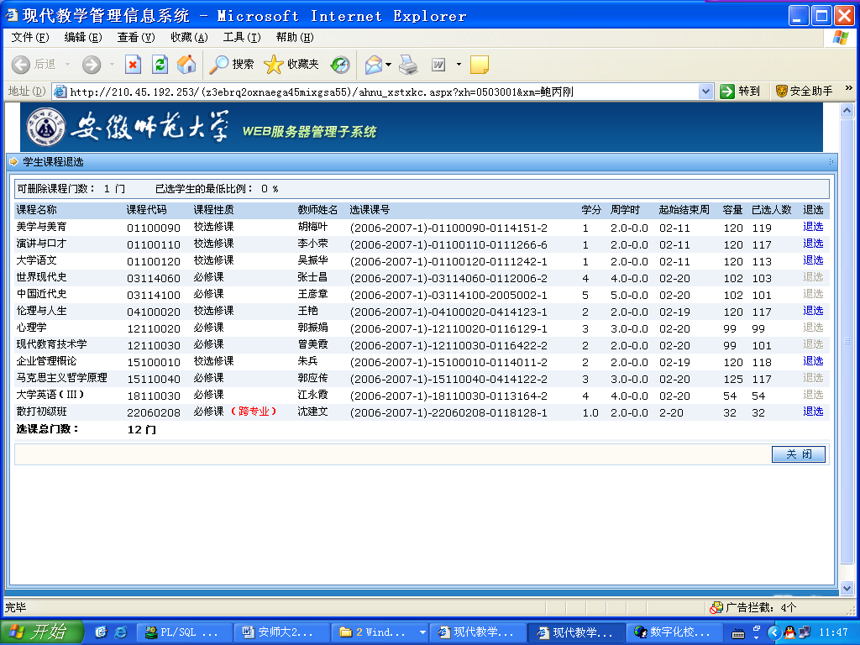
图5.1

点击需退选课程后面的[退选]按钮，出现以下提示（图5.2）
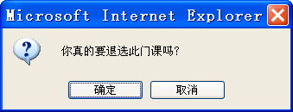
图5.2
点击[确定]即可退选该门课程，一旦退选就不能再选，退选时务必慎重。（人才培养方案中的必修课程不能退选）

六、密码修改
在“安徽师范大学教务管理系统”主界面下选择“信息维护” “密码修改”进入学生密码修改界面（图6.1）。需要输入旧密码，然后按要求将新密码输入两遍，最后点击[修改]按钮确认修改。

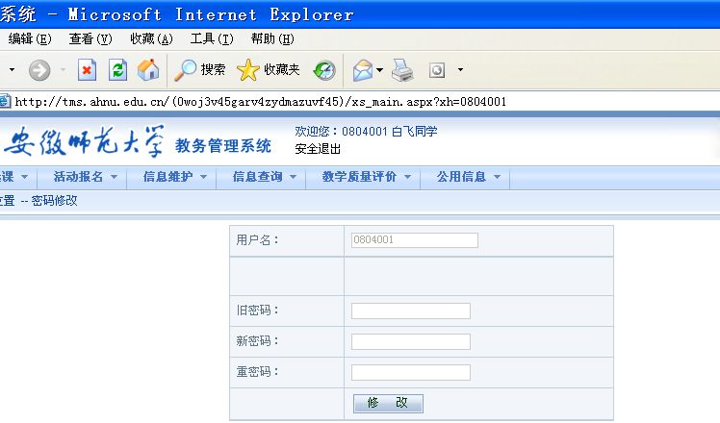
图6.1

七、成绩查询
1、学生选课前需进行成绩和学分获得情况的查询，根据各类课程已获得学分情况进行相应选课。
2、一学期内无故缺课累计超过该课程教学时数的三分之一者，将不能参加该课程的期终考核，成绩登记时，以零分记载。
3、考试作弊或旷考的学生，该课程成绩以零分计。
4、学生必须根据课程表上课和考试，走错考场的学生成绩按零分计。
5、对身患疾病或因生理原因不能正常上体育实践课者，可向教师提出申请，参加适当的健身活动，并参加体育理论课的学习，认真参加锻炼且体育理论课考核合格的，可视为体育课及格。
6、对考试成绩有疑问,可在每学期开学初第三轮选课期间填写《安徽师范大学学生复核成绩申请表》申请核查，由开课学院教学办代为查阅。
7、查询方法：在“安徽师范大学教务管理系统”主界面下选择“信息查询” “成绩查询”（图7.1），进入成绩查询界面（图7.2），可选择“学年、学期成绩”、“历年成绩”等查询方式。

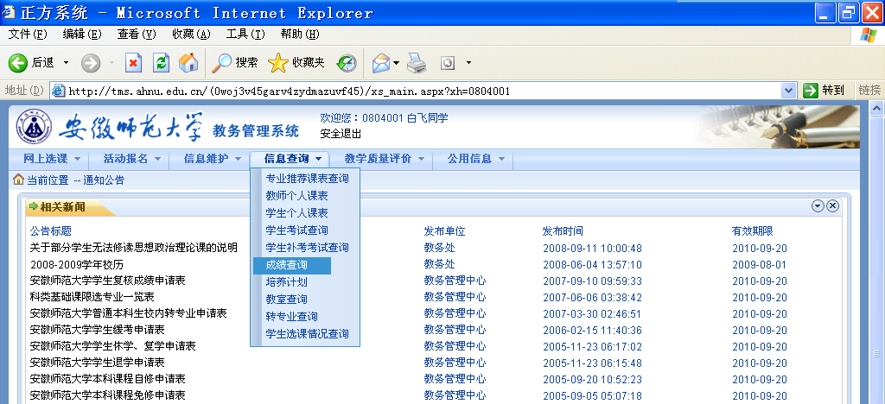
图7.1
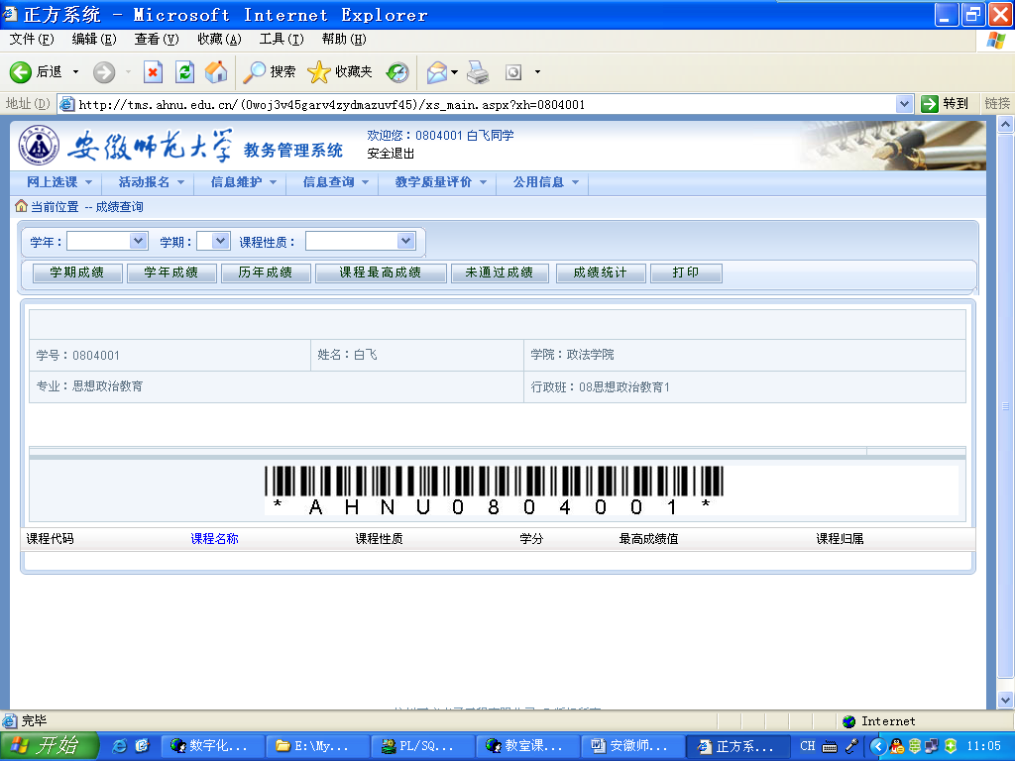
图7.2
查询结果（图7.3）
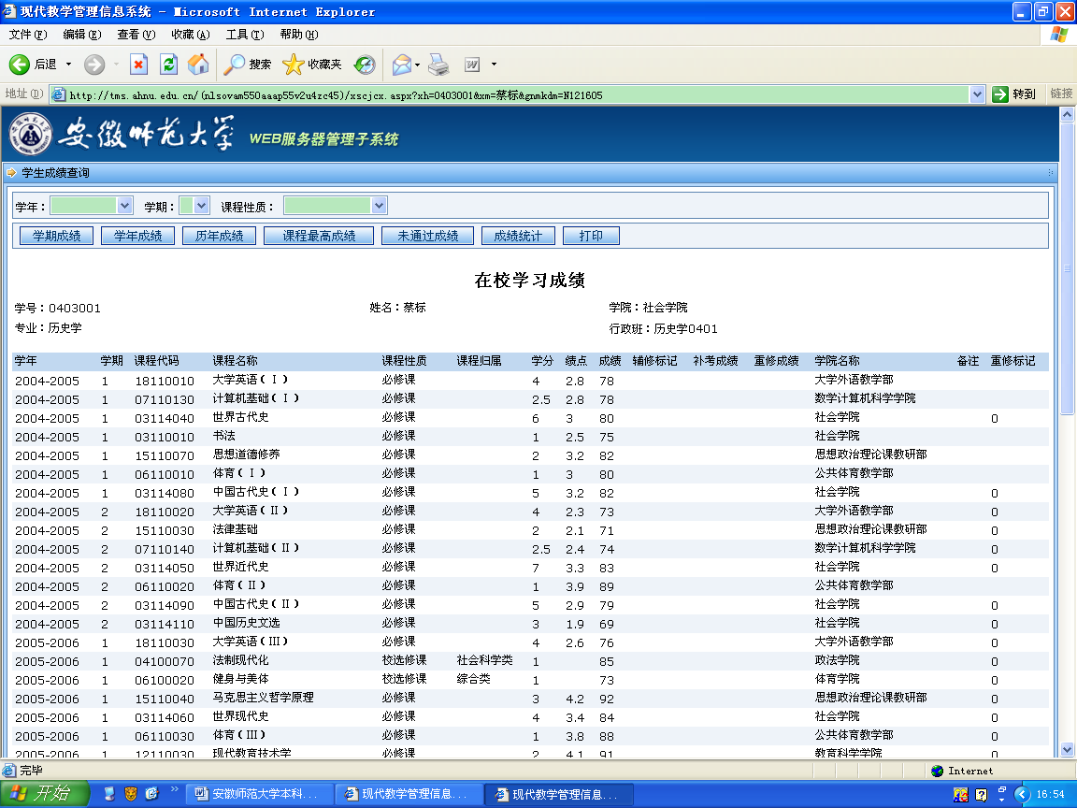
图7.3

八、退出系统
当起身离开计算机时，为了确保数据的安全性，点击网页右上角的[安全退出]按钮，退出安徽师范大学教务管理系统，并关闭浏览器。
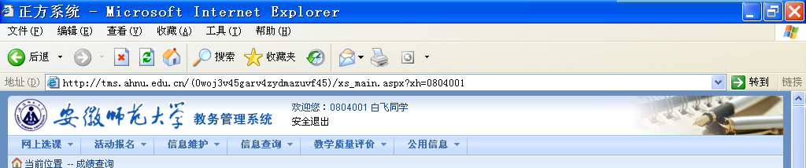
图8.1
附1：《关于修订本科各专业学分制人才培养方案的意见》（节选）

学校为学生开设的所有理论教学课程、实验课程及实践教学环节、第二课堂活动等，以下统称为课程。各类专业课程设置由公共基础课程、通识教育课程、专业课程、自选课程、实践课程、素质教育活动课程六大模块组成。

（一）教师教育类专业人才培养设置方案
1、公共基础课程：必修课，43学分。此类课程是面向全体学生开设的必修课程。主要课程组成：
（1）“思想政治理论课”： 16学分必修课，2学分任意选修课。“思想政治理论课”的教学采取课堂教学与社会实践相结合的方式。思想政治教育专业、历史学专业等与“思政课”课程相同者，其多余学分列入专业课程中。
①思想道德修养与法律基础：3学分，51学时(其中实践6学时)，第一学期开设，每周3学时。
②马克思主义基本原理：3学分，51学时(其中实践6学时)，第二学期开设，每周3学时。
③中国近代史纲要：3学分，51学时(其中实践6学时)，第三学期开设，每周3学时。
④毛泽东思想、邓小平理论和“三个代表”重要思想概论：5学分，85学时(其中实践17学时)，第四学期开设，每周4学时。
⑤形势与政策：2学分。以形势报告会、课堂系统讲授、学生自我教育和社会实践等三大部分组成，实行每学年考核一次，二级制记分。
⑥当代世界经济与政治：2学分，34学时（其中实践4学时，选修课，第六学期开设，每周2学时。学生若选修本门课程，学分计入自选课程模块。
（2）大学外语：16学分，第一至第四学期开设，每学期4学分，外国语学院各专业将此16学分列入专业课程中。
（3）计算机基础课：5学分，第一、二学期开设。计算机科学与技术、教育技术学等相关专业将此5学分列入专业课程中。
（4）公共体育课：4学分，第一至第四学期开设，每学期1学分。体育学院各专业将此4学分列入专业课程中，其他专业学生实行“自主选择课程内容、自主选择上课时间、自主选择任课教师”的“三自主”的教学模式。
（5）大学语文课：2学分，第一、二学期开设。理工科专业第1学期，文科专业第二学期，文学院教师教育类专业将此2学分列入专业课程中。
2、通识教育课程：校公选课，12学分。通识教育课程分为人文社会科学类、自然科学类、艺术类、环境教育类、综合类五类课程，每类课程又由若干门课程组成，安排在第3至第7学期开设，学生在每一类至少选修2学分的课程，综合类中《职业生涯规划与就业指导》（1学分）为必选课程。
3、专业课程
（1）学科专业课程：必修课，58—69学分。含专业基础课程、专业方向课程和专业实验课程，主要面向本专业学生开设，其它专业学生根据个性发展需要，若选修此类课程，其学分计入自选课程模块中。
（2）教师教育课程：必修课，14学分。主要面向本专业学生开设，非教师教育类专业学生根据个性发展需要，若选修此类课程，其学分计入自选课程模块中。
4、自选课程：
（1）院系学生选修课程：10学分。此类课程属于专业提高课程，面向本专业学生开设。此类课程原则上安排在第三学期以后开设，具体开设学期由学院根据每学期学生选课情况自主确定。学生可以根据自身需要选修本专业的自选课程；也可根据自己学习兴趣与爱好及自身发展需要，将此学分的一部分或全部用来选修本专业外的任一专业的专业课程，只要累计修满10学分即可（具体见各专业人才培养方案有关要求）。
（2）院系学生自修课程：2学分。此类课程是本专业学生自学课程，主要是培养学生自主学习能力，学院在此类课程中可确定若干门的学生自修课程，允许学生自修其中2个学分，自修课程必须以考试的方式进行考核。
5、实践课程：必修课，16—20学分（未含实验课程学分）。实践课程包括军事课2学分、教育实习8学分、毕业论文(设计)按每周1学分计算及其它实践教学环节。
6、素质教育活动课程：校公选课，6学分。这类课程是学生处、校团委有计划、有组织、有目的地开展第二课堂素质教育活动，主要目的是全面推进素质教育，帮助学生完善智能结构，增强学生创新意识和实践能力，培养适应时代发展需要的高素质人才。具体方案见《安徽师范大学本科生素质教育活动实施办法》。

（二）非教师教育类专业人才培养设置方案
1、公共基础课程：必修课，约41学分。公共基础课程是面向全体学生开设的必修课程。主要课程组成：
（1）“思想政治理论课”：16学分必修课，2学分任意选修课。“思政课”的教学采取课堂教学与社会实践相结合的方式，思想政治教育专业、历史学专业等与“思政课”课程相同者，其多余学分列入专业课程中。
①思想道德修养与法律基础：3学分，51学时(其中实践6学时)，第一学期开设，每周3学时。
②马克思主义基本原理：3学分，51学时(其中实践6学时)，第二学期开设，每周3学时。
③中国近代史纲要：3学分，51学时(其中实践6学时)，第三学期开设，每周3学时。
④毛泽东思想、邓小平理论和“三个代表”重要思想概论：5学分，85学时(其中实践17学时)，第四学期开设，每周4学时。
⑤形势与政策：2学分。以形势报告会、课堂系统讲授、学生自我教育和社会实践等三大部分组成，实行每学年考核一次，二级制记分。
⑥当代世界经济与政治：2学分，34学时（其中实践4学时，选修课，第六学期开设，每周2学时。学生若选修本门课程，学分计入自选课程模块。
（2）大学外语：16学分，第一至第四学期开设，每学期4学分，外国语学院各专业将此16学分列入专业课程中。
（3）计算机基础课：5学分，第一、二学期开设。计算机科学与技术、教育技术学等相关专业将此5学分列入专业课程中。
（4）公共体育课：4学分，第一至第四学期开设，每学期1学分。体育学院各专业将此4学分列入专业课程中，其他专业学生实行“自主选择课程内容、自主选择上课时间、自主选择任课教师”的“三自主”的教学模式。
2、通识教育课程：校公选课，12学分。此类课程面向全体学生开设，分为人文社会科学类、自然科学类、艺术类、环境教育类、综合类五类课程，每类课程又由若干门课程组成，安排在第3至第7学期开设，学生在每一类至少选修2学分的课程，综合类中职业生涯规划与就业指导（1学分）为必选课程。
3、专业课程：必修课程，72—86学分。含专业基础课程、专业方向课程和专业实验课程，主要面向本专业学生开设。

4、自选课程
（1）院系学生选修课程：10学分。此类课程属于专业提高课程，面向本专业学生开设。此类课程原则上安排在第三学期以后开设，具体开设学期由学院根据每学期学生选课情况自主确定。学生可以根据自身需要选修本专业的自选课程；也可根据自己学习兴趣与爱好及自身发展需要，将此学分的一部分或全部用来选修本专业外的任一专业的专业课程，只要累计修满10学分即可（具体见各专业人才培养方案有关要求）。
（2）院系学生自修课程：2学分。此类课程是本专业学生自学课程，主要是培养学生自主学习能力，学院在此类课程中可确定若干门的学生自修课程，允许学生自修其中2个学分，自修课程必须以考试的方式进行考核。
5、实践课程：必修课，18—24学分（未含实验课程学分）。实践课程包括军事课2学分、专业实习10学分、毕业论文(设计)按每周1学分计算及其它实践教学环节。
6、素质教育活动课程：校公选课，6学分。这类课程是学生处、校团委有计划、有组织、有目的地开展第二课堂素质教育活动，主要目的是全面推进素质教育，帮助学生完善智能结构，增强学生创新意识和实践能力，培养适应时代发展需要的高素质人才。具体方案见《安徽师范大学本科生素质拓展学分实施方案（试行）》。
附2：安徽师范大学本科生素质拓展学分实施方案（试行）（节选）

第四条 拓展内容：素质拓展活动主要分为三大模块六个类别，即

(一) A模块，即A1政治素质和道德修养、A2社会实践和志愿服务。
A1政治素质和道德修养主要内容包括学生参加思想政治教育、形势政策教育活动，党校、团校组织的培训活动，党、团组织开展的主题教育活动；积极参与“十佳事迹”、“十佳学生”、无偿献血、基础文明、和谐校园等精神文明创建活动，以及涌现出的见义勇为、拾金不昧、助人为乐、诚实守信等先进典型事迹。
A2社会实践和志愿服务主要内容包括学生利用课余和假期时间，参与“四进社区”和“三下乡”志愿服务及社会经济建设，开展社会调查、咨询辅导、科技服务、环保宣传、支教助学、帮困扶贫、社会公益等活动。

(二) B模块，即B1学术科技和创新创业、B2职业资格和技能培训。
B1学术科技和创新创业主要内容包括学生参加学术研究、学术报告、学术交流、课题研究以及学术科技作品竞赛等；积极参与各种科技发明、科技培训、科技制作以及数学建模、电子设计等。
B2职业资格和技能培训主要内容包括学生参加各级各类专业技能培训、职业资格证书考试等，参加创业计划、职业规划大赛、教师基本功训练、就业训练营等，以及围绕所学专业开展的专业技能竞赛、专业素质拓展活动等。

(三) C模块，即C1社团活动和社会工作、C2文化艺术和身心发展。
C1社团活动和社会工作主要内容包括学生积极参与学生社团活动和社会工作，担任学生干部、学生工作助理、挂职锻炼等，并承担一定的组织管理工作，积极完成所部署的工作等。
文化艺术和身心发展主要内容包括学生参加读书工程、演讲征文、文艺演出、歌舞比赛、书法绘画、体育竞赛、早操出勤、心理辅导等健康有益的比赛和活动，公开发表新闻和文艺作品等。
第五条 学分性质：素质拓展学分为必修学分，本科生在校学习期间，除完成公共基础课程、通识教育课程、专业课程、自选课程、实践课程等学分外，必须同时获得不低于6个素质拓展活动课程学分，且达到学分制有关要求，方可获得学士学位。学校鼓励学生多修素质拓展学分。
第六条 学分分布：学生在校期间每个模块的学分均不得低于2个；如果未满2个学分，只要其《素质拓展活动认证手册》中，本模块记录认定的活动达到6次，且院级及以上不少于2次，即可获得最高2个学分。此外，学生个人在国家级比赛中获得二等奖或亚军以上奖项者，其素质拓展学分视为合格。因身体疾病等特殊原因而修不满素质拓展学分的，经本人申请，学校审批，可视情况给予相应模块的学分减免。

第十一条 计分标准：主办单位要根据活动的规模、时间、级别及获奖等不同情况，认定活动学分。学生在校期间参加多项同类活动可以累加，但在同一次活动中不得重复累加，按最高学分计算。各活动举办单位参照下表确定活动分值，同类别活动下一级别原则上不能高于上一级别。各活动具体分值以举办单位公告为准。
(一)活动及获奖参照下表计分：

级别 | 参加者 | 组织者 | 获奖者
班级 | 0.1-0.2 | 0.2-0.4 | 一等奖(金奖) | 1.0
班级 | 0.1-0.2 | 0.2-0.4 | 二等奖(银奖) | 0.5
班级 | 0.1-0.2 | 0.2-0.4 | 三等奖(铜奖) | 0.3
院级 | 0.2-0.5 | 0.5-1.0 | 一等奖(金奖) | 2.5
院级 | 0.2-0.5 | 0.5-1.0 | 二等奖(银奖) | 1.5
院级 | 0.2-0.5 | 0.5-1.0 | 三等奖(铜奖) | 1.0
院级 | 0.2-0.5 | 0.5-1.0 | 优秀奖(鼓励奖) | 0.7
校级 | 0.5-1.0 | 1.0-2.0 | 一等奖(金奖) | 4.0
校级 | 0.5-1.0 | 1.0-2.0 | 二等奖(银奖) | 3.0
校级 | 0.5-1.0 | 1.0-2.0 | 三等奖(铜奖) | 2.0
校级 | 0.5-1.0 | 1.0-2.0 | 优秀奖(鼓励奖) | 1.5
省级 | 1.0-1.5 | 1.5-3.0 | 一等奖(金奖) | 5.0
省级 | 1.0-1.5 | 1.5-3.0 | 二等奖(银奖) | 4.0
省级 | 1.0-1.5 | 1.5-3.0 | 三等奖(铜奖) | 3.0
省级 | 1.0-1.5 | 1.5-3.0 | 优秀奖(鼓励奖) | 2.0
国家级 | 1.5-2.0 | 2.0-4.0 | 一等奖(金奖) | 6.0
国家级 | 1.5-2.0 | 2.0-4.0 | 二等奖(银奖) | 5.0
国家级 | 1.5-2.0 | 2.0-4.0 | 三等奖(铜奖) | 4.0
国家级 | 1.5-2.0 | 2.0-4.0 | 优秀奖(鼓励奖) | 3.0

(二) 作品、专利（著）、资格证书等参照下表计分：
项目 | 等级和内容 |  |  | 分值
学术论文 | 国家级刊物 |  | 第一作者(参加者)，合作者计分自第二作者依次递减20％。 | 6.0
学术论文 | 省级刊物 |  | 第一作者(参加者)，合作者计分自第二作者依次递减20％。 | 4.0
学术论文 | 其他正式刊物 |  | 第一作者(参加者)，合作者计分自第二作者依次递减20％。 | 2.0
学术论文 | 正式会议交流 |  | 第一作者(参加者)，合作者计分自第二作者依次递减20％。 | 2.0
专著专利 | 出版著作 |  | 第一作者(参加者)，合作者计分自第二作者依次递减20％。 | 6.0
专著专利 | 专利 |  | 第一作者(参加者)，合作者计分自第二作者依次递减20％。 | 6.0
课题 | 国 家 级 |  | 第一作者(参加者)，合作者计分自第二作者依次递减20％。 | 5.0
课题 | 省 部 级 |  | 第一作者(参加者)，合作者计分自第二作者依次递减20％。 | 4.0
课题 | 地市级及以下 |  | 第一作者(参加者)，合作者计分自第二作者依次递减20％。 | 2.0
新闻  艺术  作品 | 纸质媒体 | 国家级 | 按每件计分 | 2.0
新闻  艺术  作品 | 纸质媒体 | 省 级 | 按每件计分 | 1.0
新闻  艺术  作品 | 纸质媒体 | 地市级及以下 | 按每件计分 | 0.3
新闻  艺术  作品 | 电子媒体 | 国家级 | 按每件计分 | 1.0
新闻  艺术  作品 | 电子媒体 | 其他 | 按每件计分 | 0.3
职业资格技能培训 | 职业资格证书 | 高级（一级） | 按证书计分(英语、计算机、普通话等学校规定必须取得的等级和资格证书除外) | 4.0
职业资格技能培训 | 职业资格证书 | 中级（二级） | 按证书计分(英语、计算机、普通话等学校规定必须取得的等级和资格证书除外) | 3.0
职业资格技能培训 | 职业资格证书 | 初级（三级） | 按证书计分(英语、计算机、普通话等学校规定必须取得的等级和资格证书除外) | 2.0
职业资格技能培训 | 技能培训证书 | 国家级 | 按证书计分(英语、计算机、普通话等学校规定必须取得的等级和资格证书除外) | 3.0
职业资格技能培训 | 技能培训证书 | 省级 | 按证书计分(英语、计算机、普通话等学校规定必须取得的等级和资格证书除外) | 2.0
职业资格技能培训 | 技能培训证书 | 地市级 | 按证书计分(英语、计算机、普通话等学校规定必须取得的等级和资格证书除外) | 1.0

(三)社会工作参照下表计分：
项目 | 内 容 |  | 分值
社会工作  (实际工作一年以上且考核合格，每学年累计不超1分) | A类 | 校学生会、学生社团联合会主席团成员，院学生会主席、团委学生副书记，学生党支部书记，十佳社团会长 | 1.0
社会工作  (实际工作一年以上且考核合格，每学年累计不超1分) | B类 | 校学生会部长、院学生会副主席、院团委委员、学生党支部委员、十佳社团副会长、合格社团会长、挂职锻炼干部 | 0.8
社会工作  (实际工作一年以上且考核合格，每学年累计不超1分) | C类 | 校学生会副部长，院学生会部长，班长、团支书，合格社团副会长，学生工作助理骨干 | 0.6
社会工作  (实际工作一年以上且考核合格，每学年累计不超1分) | D类 | 校院学生会委员，班团组织其他干部，学生社团理事及其他学生工作积极分子，学生工作助理，团小组长、寝室长 | 0.4

第十四条 时间期限：素质拓展学分原则上需在前六个学期内修满，因特殊情况未修满6个学分的学生，需在毕业学年上学期前三周内提出补修申请，经院素质拓展认证中心审批后，在该学期补修未完成的学分。

第十八条 本方案自2008级学生起实施。

